Pecyn adnoddau

Gwaith Taith Bywyd i Blant sy'n Derbyn Gofal
E-ddysgu Ymarferydd

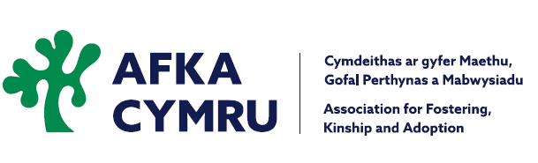

Cynhyrchwyd y llyfr adnoddau hwn gan
AFKA Cymru

Adnoddau atodol a awgrymir
Lleisiau plant mewn gofal a'r rhai sy'n gadael gofal.
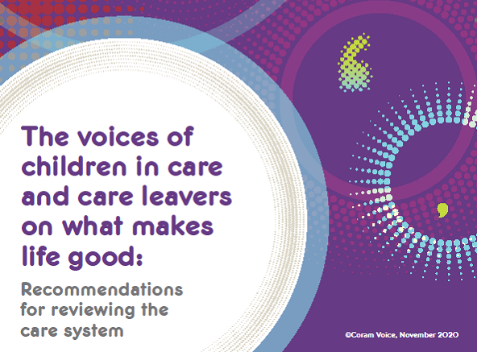

I gael mynediad i'r adroddiad llawn
clicio here

Deall pam eich bod mewn gofal.
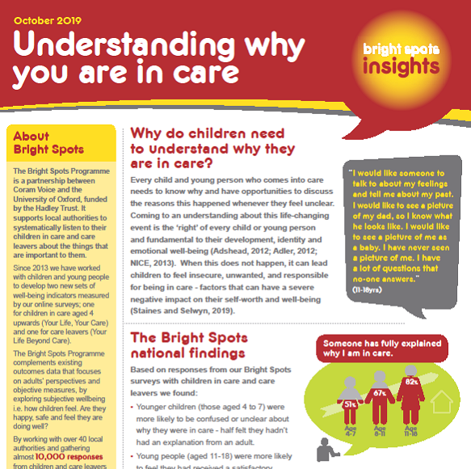

I gael mynediad i'r
adroddiad llawn
clicio here
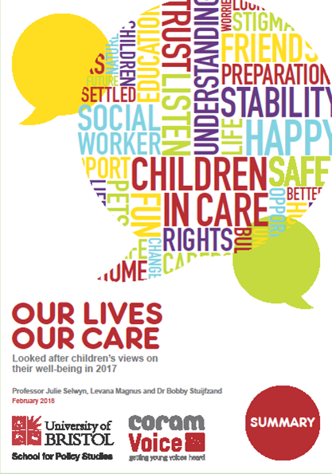
Barn plant sy'n derbyn gofal am eu lles 2017.

I gael mynediad i'r adroddiad llawn
cliciwch here
Canllaw Gwaith Taith Bywyd i Weithwyr Cymdeithasol a gweithwyr proffesiynol eraill.
Life journey work guide for Social Wor professionals (NAS)
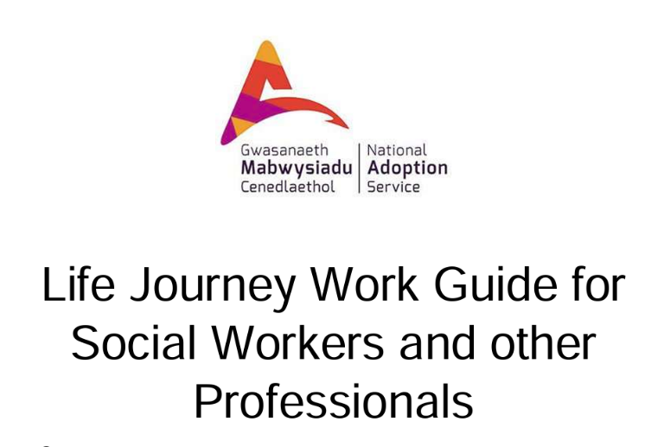I gael mynediad i'r canllaw llawn,
cliciwch here
Stori'r geiriau a'r lluniau
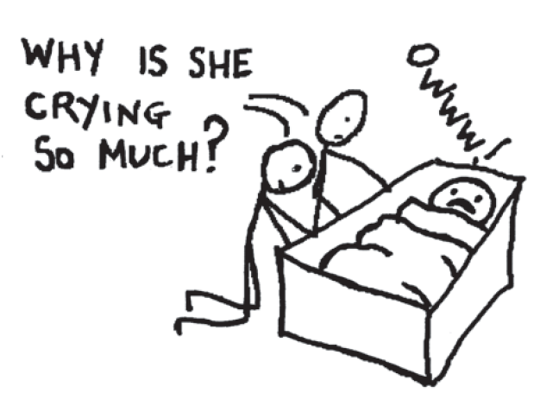Clicio here Ar gyfer y cysylltiad
Helen Oakwater – A yw diffyg gwirionedd yn dweud dadbabaleiddio taith bywyd plentyn?
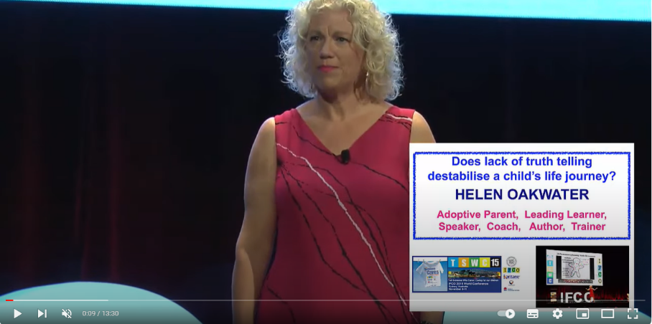 Clicio here i wylio'r fideo

